**HTML - Form label, bố cục, bài tập**

**1.1.3 Bài tập và thực hành**

**Bài tập 1. Viết lại các đoạn mã trong phần lý thuyết.**

**1.1.1 Tăng tính ngữ nghĩa cho form**

Với những đối tượng người dùng không thể nhìn thấy giao diện, như các hệ xử lý tự động, thì việc giúp các đối tượng này có khả năng hiểu và làm việc tiện lợi với form là một yêu cầu cần thiết. Ba phần tử: label, fieldset, và legend sẽ giúp tăng thêm tính ngữ nghĩa và tính gắn kết của các thành phần trên một form; ngoài ra, nó còn giúp việc CSS được dễ dàng hơn.

**Phần tử label**

Khi quan sát một ô nhập liệu trên trình duyệt, ví dụ ô nhập họ tên, chúng ta sẽ thấy chữ “Họ tên” và ô nhập liệu nằm cạnh nhau. Tuy nhiên, trong mã nguồn, đây là hai phần tử riêng biệt. Trong đó, label chứa phần văn bản để mô tả ngữ nghĩa cho một control khác.

Mỗi label được kết hợp với duy nhất một control, việc kết hợp này có thể thực hiện bằng hai cách.

– Cách một, kết hợp ngầm (implicit association) bằng cách đặt control và mô tả của nó trong phần tử label. Ví dụ,

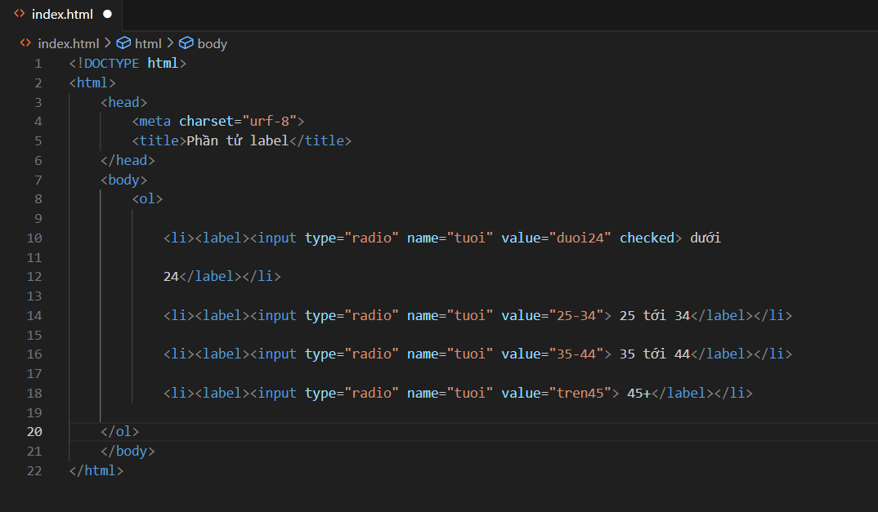

Kết quả:

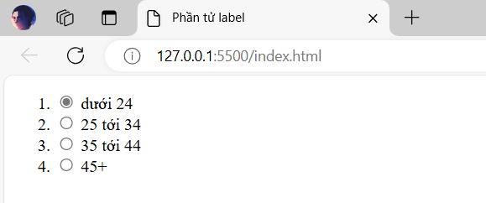

– Cách hai, kết hợp tường minh (explicit association), sử dụng thuộc tính for của label để tham chiếu tới id của control. Cách này có ưu điểm là tách biệt hai phần tử label và input, giúp dễ dàng thực hiện căn chỉnh, định dạng bằng CSS.

Ví dụ,

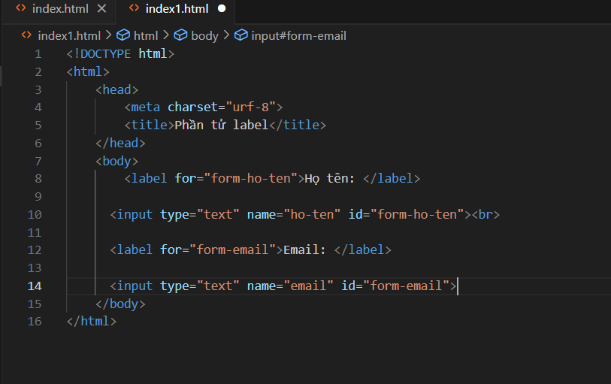

Kết quả:

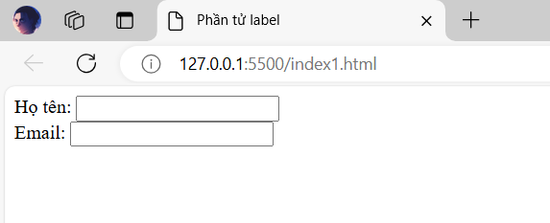

Lưu ý: để phân biệt các id của form với các id của trang, nên thêm tiếp đầu ngữ “form-” vào trước id của form; ngoài ra, nếu muốn cụ thể hơn có thể thêm tên của form, ví dụ,

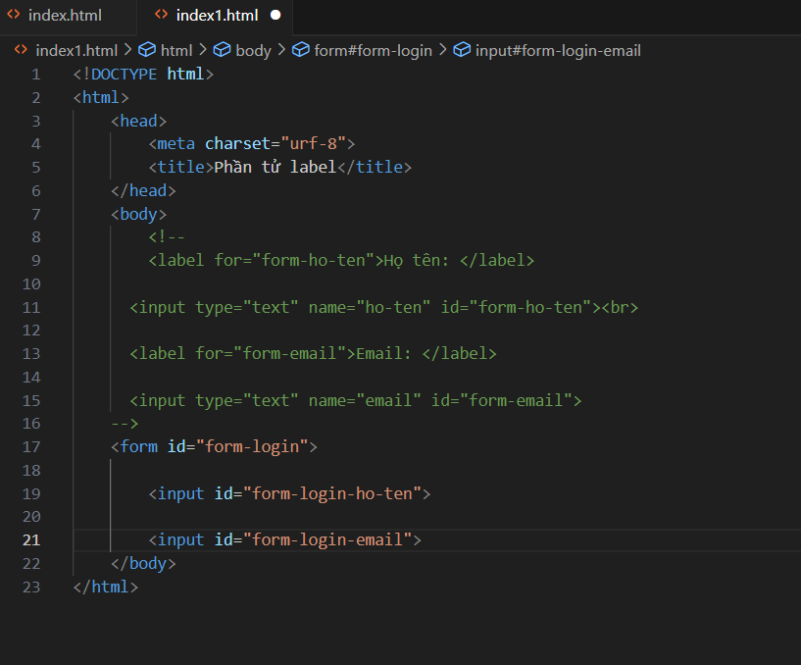

Kết quả:

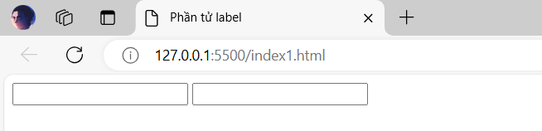

**Phần tử fieldset và legend**

Phần tử fieldset được sử dụng để nhóm các control có liên quan đến nhau, để chú thích cho nhóm các control này sử dụng phần tử legend. Ví dụ,

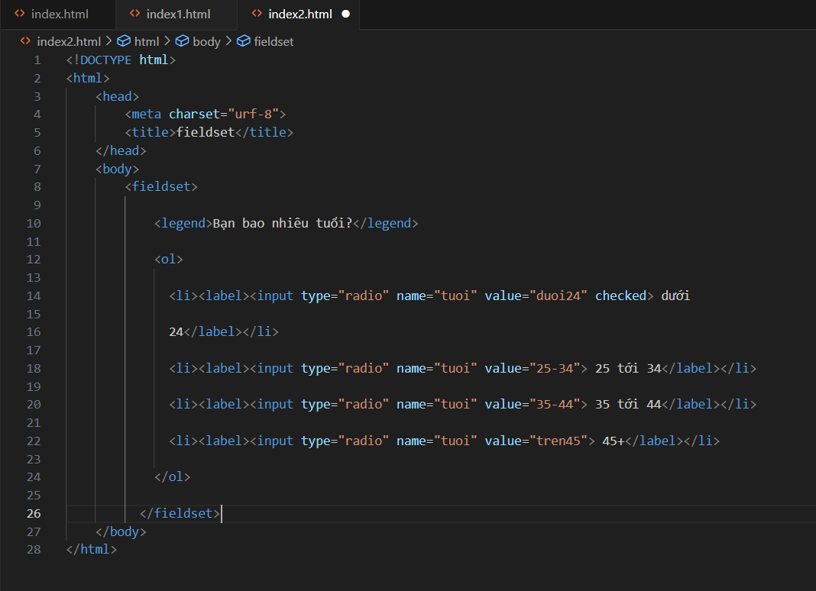

Kết quả:

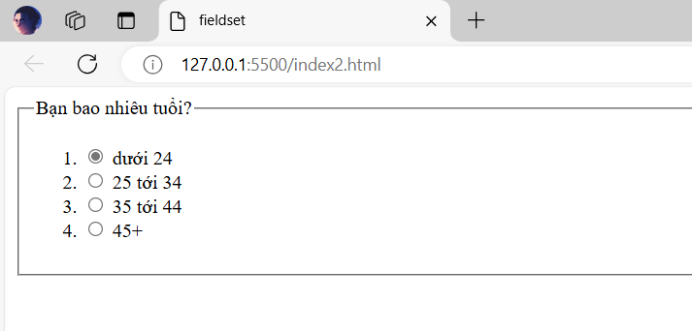

**Bài tập 2.** Here’s the scenario. You are the web designer in charge of creating an online pizza ordering form for Black Goose Bistro. The owner has handed you a sketch (see the below figure) of the form’s content. There are sticky notes from the programmer with information about the script and variable names you need to use.

[A sketch of the Black Goose Bistro pizza ordering form]

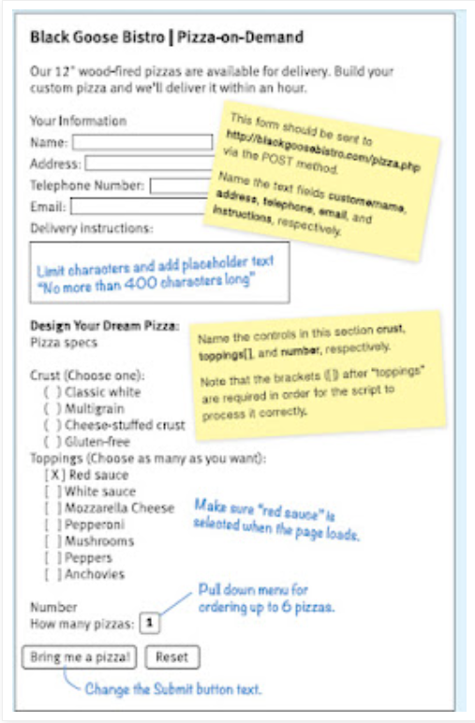

Your challenge is to turn the sketch into a functional form. I’ve given you a head start by creating a bare-bones document with text content and minimal markup and styles (pizza.html).

[pizza.html]

<!DOCTYPE html >

<html><head> <meta charset="utf-8" > <title>Blackstone Bistro: Pizza-on-Demand</title>

<style type="text/css"> ol, ul { list-style-type: none; } </style></head>

<body>

<h1>Blackstone Bistro | Pizza-on-Demand</h1>

<p>Our 12" wood-fired pizzas are available for delivery. Build your custom pizza and we'll deliver it within an hour.</p>

<p>Your Information</p>

<ul>

<li>Name:</li>

<li>Address:</li>

<li>Telephone Number:</li>

<li>Email:</li>

<li>Delivery instructions:</li>

</ul>

<h2>Design Your Dream Pizza:</h2>

<p>Pizza specs</p>

<p>Crust <em>(Choose one)</em>:</p>

<ul>

<li>Classic white</li>

<li>Multigrain</li>

<li>Cheese-stuffed crust</li>

<li>Gluten-free</li>

</ul>

<p>Toppings <em>(Choose as many as you want)</em>:</p>

<ul>

<li>Red sauce</li>

<li>White sauce</li>

<li>Mozzarella Cheese</li>

<li>Pepperoni</li>

<li>Mushrooms</li>

<li>Peppers</li>

<li>Anchovies</li>

</ul>

<p>Number</p>

<p>How many pizzas:</p>

</body></html>

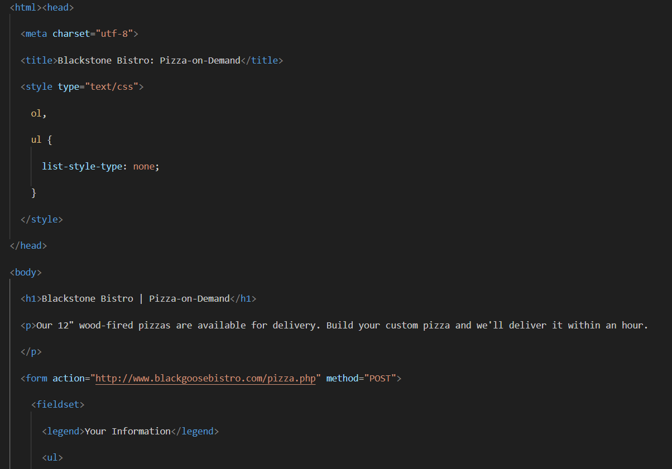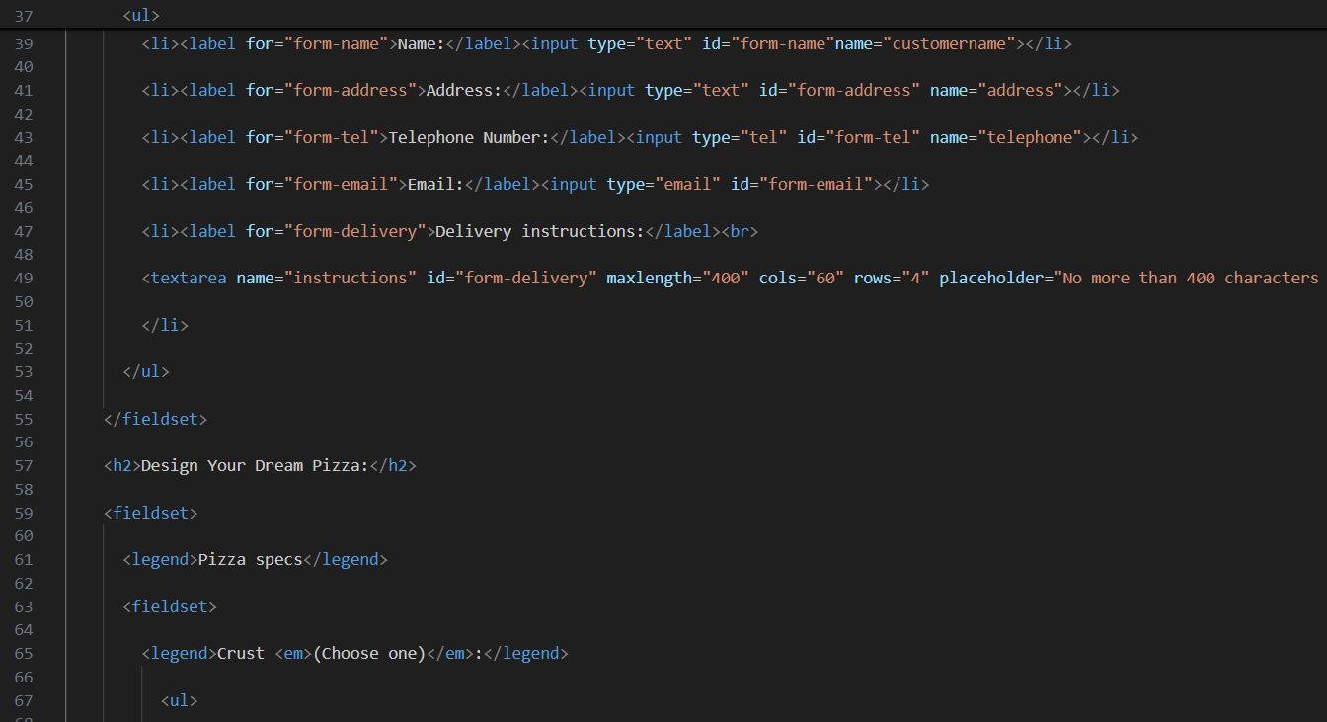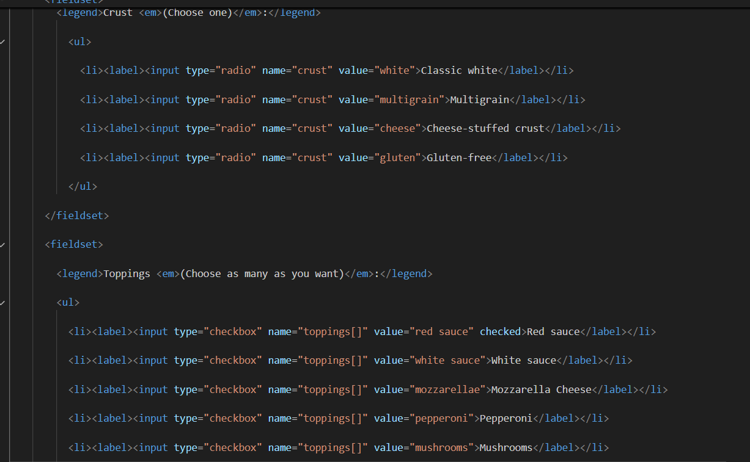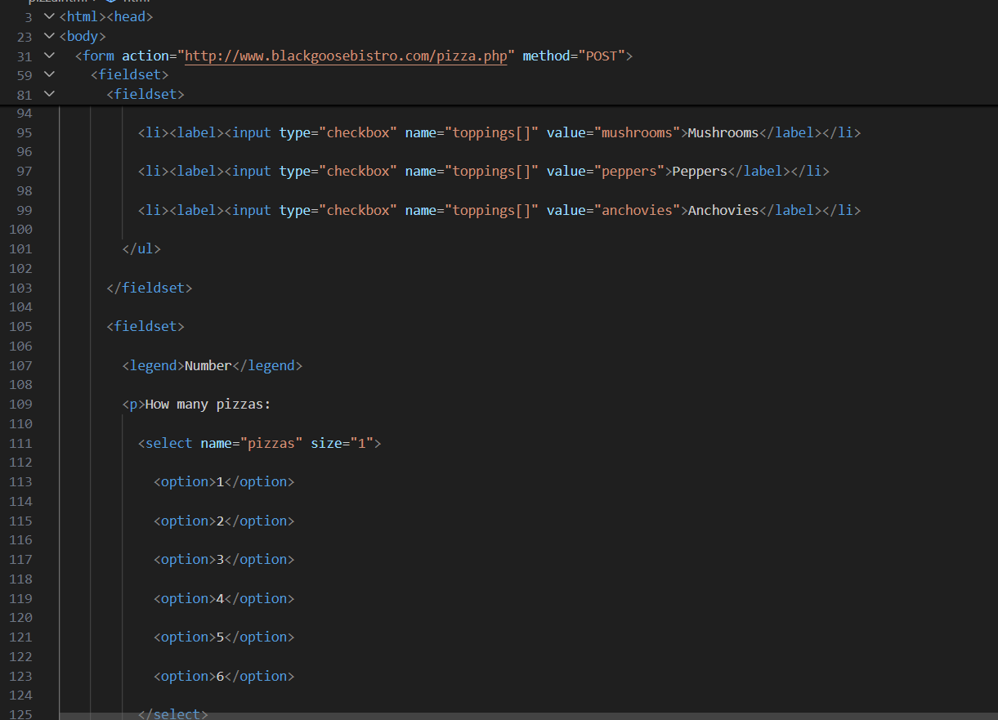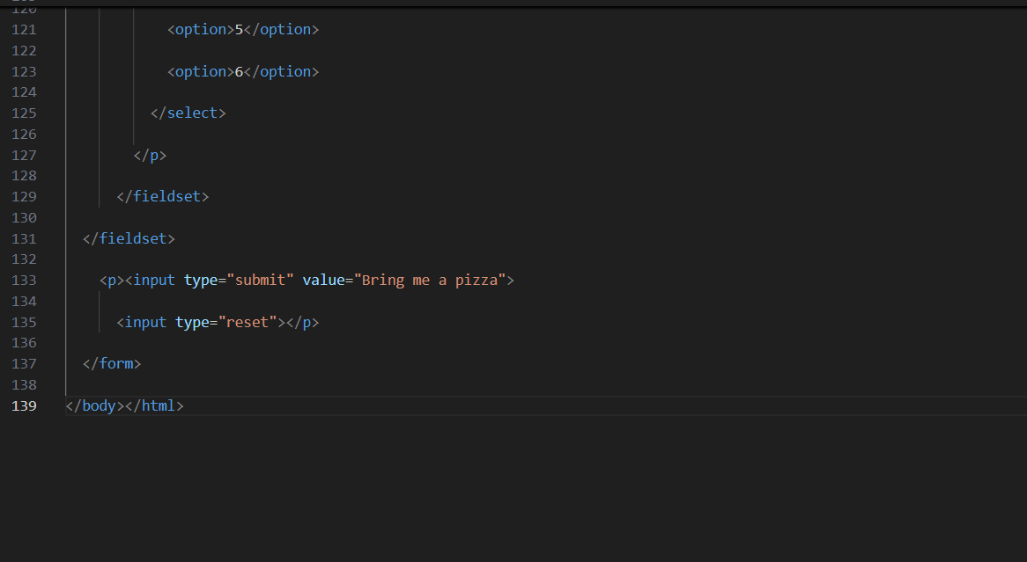

Kết quả:

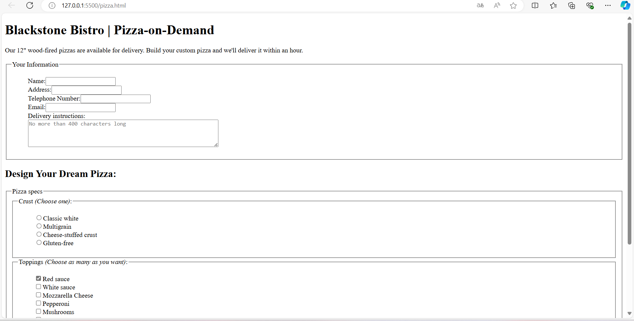

**1.1.5 Câu hỏi ôn tập**

**Câu 1. A webform, web form or HTML form on a web page allows a user to _____ that is sent to a server for processing.**

A. download data

B. create database

C. markup database

**D. enter data**

**Câu 2. Trong quá trình mua hàng online, để người mua hàng lựa chọn hình thức thanh toán (trả tiền mặt khi nhận hàng, chuyển khoản, MoMo...v.v), sử dụng control nào là hợp lý nhất?**

A. Checkbox

**B. Radio**

C. Textarea

D. Button

**Câu 3. Khi muốn lấy ý kiến đánh giá, bình luận về một sản phẩm từ người mua hàng, sử dụng control nào là hợp lý nhất?**

A. Datalist

B. Label

C. Select

**D. Textarea**

**Câu 4. Khi làm việc với form, để không bị chuyển trang khi bấm nút submit, bạn có thể thiết lập giá trị cho action là:**

A. %

**B. #**

C. @

D. /

**Câu 5. Trong form có chứa control <input type="password" name="mat-khau" maxlength="8" id="form-mat-khau">. Vậy, khi gửi form này về web server, mật khẩu của người dùng sẽ chứa trong thuộc tính nào?**

A. type

**B. name**

C. maxlength

D. id

**Câu 6. Phần tử fieldset được sử dụng để nhóm các control có liên quan đến nhau, để chú thích cho nhóm các control này sử dụng phần tử legend.**

A. label

B. group

C. textarea

**D. fieldset**